**FUNDAMENTOS DE BASE DE DATOS**

**EVALUACIÓN CONTINUA 4**

**Apellidos y Nombres:** Vega Ortiz, David Kenshin

**Sección:** II.09.2022-IE **Sede:** Av. Petit Thouars **Fecha:** 18/04/2022

**Pregunta 1:**

**Criterio:** Identificación de la arquitectura de la base de datos, los diferentes modelos de datos y componentes existentes

Elaborar Modelo Conceptual, Diagrama Entidad Relación (DER), Modelo Entidad Relación (MER) (Físico y Lógico) del siguiente Caso

**Un Colegio desea tener una base de datos, que almacene los datos principales de sus estudiantes, las carreras que estudia, las asignaturas que cursa y los profesores que les imparten sus clases. De igual manera se desea llevar un registro de las asignaturas que imparte cada profesor.**

***Resolución:***

Relaciones de **Muchos** a **Muchos**

**Pregunta 2:**

**Criterio:** Normalización de campos y tablas

Normalizar el siguiente caso:

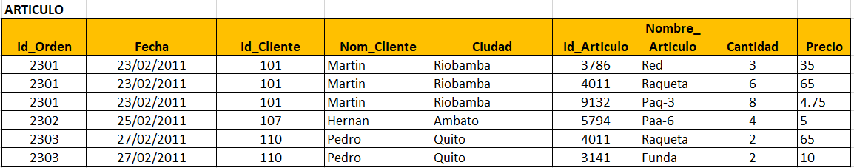

***Resolución:***

**Pregunta 3:**

**Criterio:** Creación y mantenimiento de base de datos y tablas

1. Implemente una base de datos llamada **UBIGEO,** el cual está conformada 01 DataFile y 01 LogFile con las siguientes propiedades:

|  |  |  |
| --- | --- | --- |
|  | **ARCHVO FISICO** | **ARCHIVO LOGICO** |
| **Name** | UBIGEO_Data | UBIGEO_Log |
| **FileName** | C:\BDS\UBIGEO_Data.MDF | C:\BDS\UBIGEO_Log.LDF |
| **Size** | 10MB | 5MB |
| **MaxSize** | 20MB | 10MB |
| **FileGrowth** | 5MB | 5MB |

***Resolución:***

1. Agregar en su Base de Datos **UBIGEO** Archivos de Grupos con los siguientes nombres: **[FG_ADMINISTRADOR]** y **[FG_GERENCIA]**

***Resolución:***

1. Asociar los grupos ya creados **[FG_ADMINISTRADOR]** y **[FG_GERENCIA]** a los siguientes Data files:
   1. **[FG_ADMINISTRADOR]** Asociarlo al Data File **FG_Data_ADMINISTRADOR.NDF,**
   2. **[FG_GERENCIA** Asociarlo al Data File **FG_Data_GERENCIA.NDF**

***Resolución:***

1. Diseñe el siguiente modelo relacional y tablas, considere que cada tabla está asignada a una determinado File Group, y que las tablas tienen ciertos campos que deber ser validados (**CONSTRAINT CHECK, UNIQUE, DEFAULT, PRIMARY KEY, FOREIGN KEY**). Por ejemplo: en la tabla ALUMNO existe un campo Sexo, este debe ser validado para que solo acepte “M” o “F” es decir Masculino o Femenino, prosiga con la validación de los demás campos de todas las tablas**, el modelo debe quedar de la siguiente forma**:

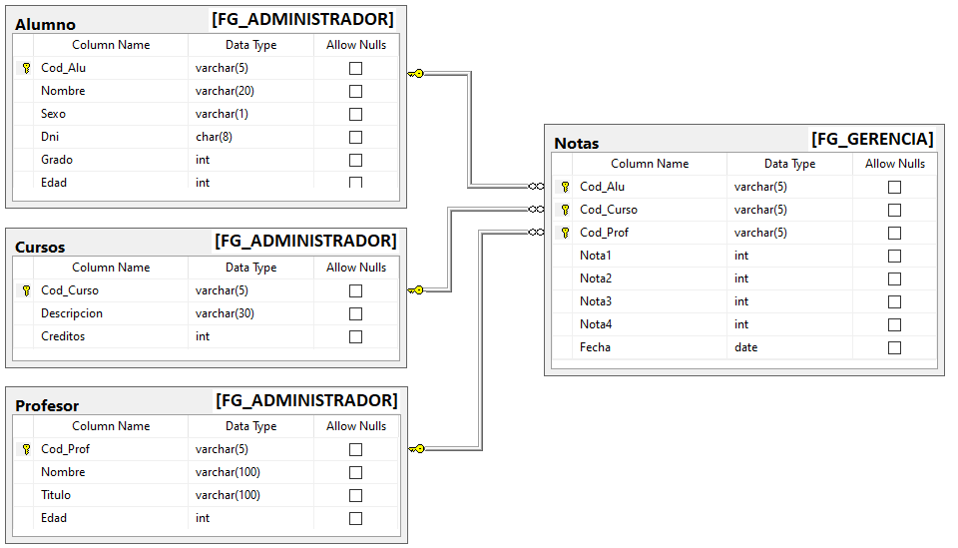

***Resolución:***

1. Descargue y ejecute el Archivo Script de base de datos **EXAMEN_DML.sql,** el cual viene con este examen y proceda a realizar las siguientes consultas (SELECT - UPDATE):
   1. Mostrar el Nombre del alumno, Asignatura, Calificaciones, Promedio y el estado del alumno (Aprobado o Desaprobado).

***Resolución:***

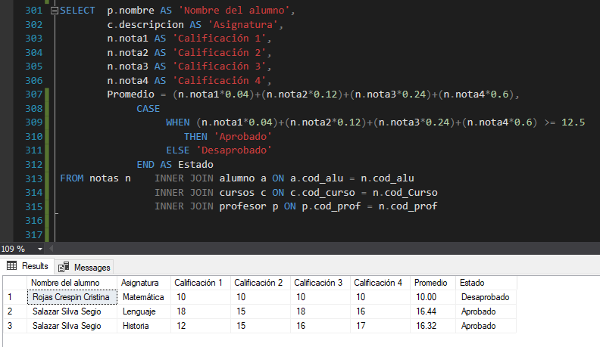

* 1. Separe en grupos de género a los trabajadores, indicando la suma de sus sueldos respectivos por cada grupo de genero obtenido. Para determinar en qué genero se invierte más dinero.

***Resolución:***

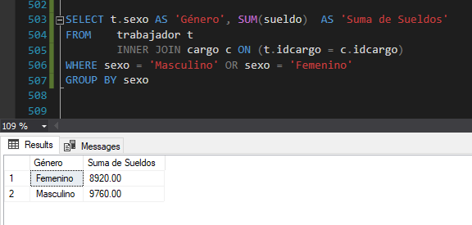

* 1. Por razones de fuerza mayor se solicita que la instrucción UPDATE permita reducir a la mitad los sueldos a los: GERENTES, ADMINISTRADORES y CONTADORES.

***Resolución:*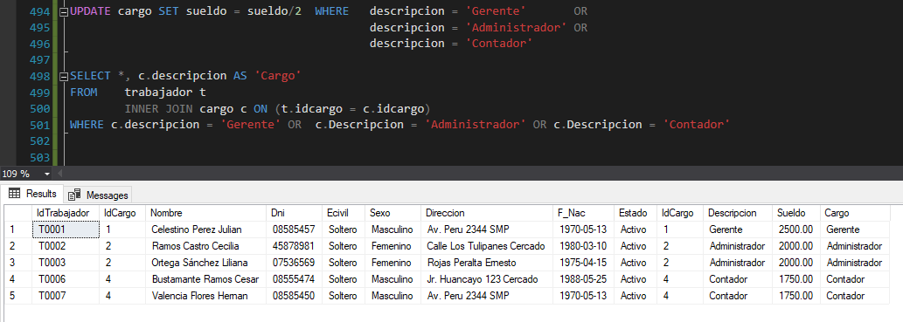**

**Pregunta 4:**

**Criterio:** Construcción de programas

Descargue y ejecute el Archivo Script de base de datos **EXAMEN_DML.sql,** el cual viene con este examen y proceda a realizar los siguientes programas:

1. Una función que devuelva el costo total de libros.

***Resolución:***

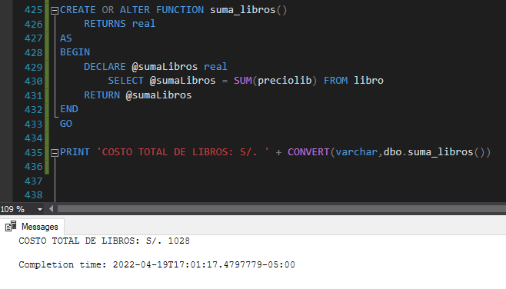

1. Un Procedimiento almacenado el cual permita **Grabar** y **Actualizar** trabajadores.

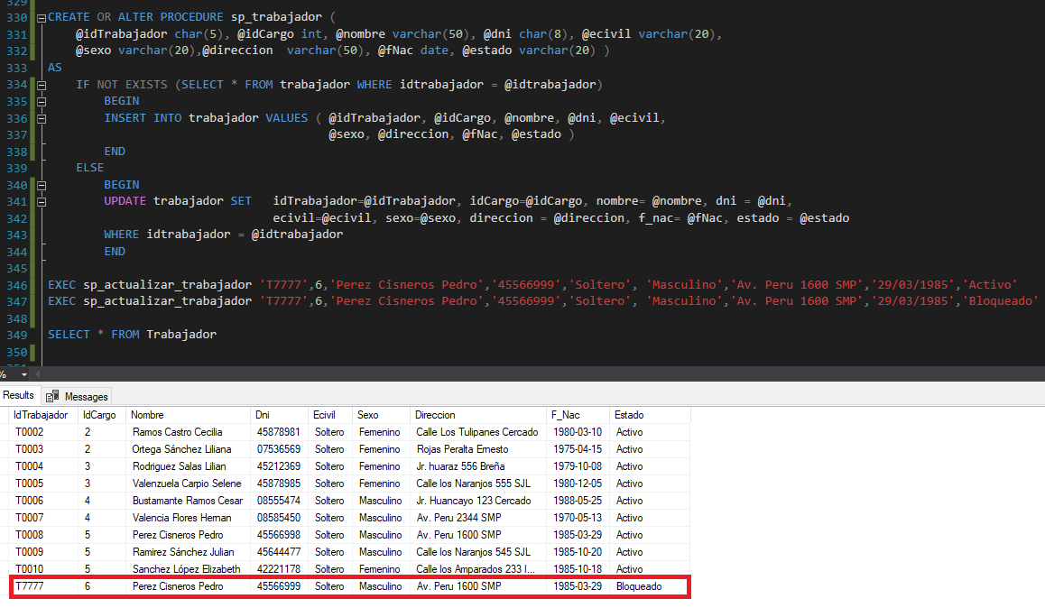***Resolución:***

1. Un cursor donde se pueda mostrar el TITULO DEL LIBRO, AREALIB, PRECIOLIB sin descuento, el PRECIOLIB con descuento al 10%. Incluyendo al final totalizaciones tal como se muestra en la imagen.

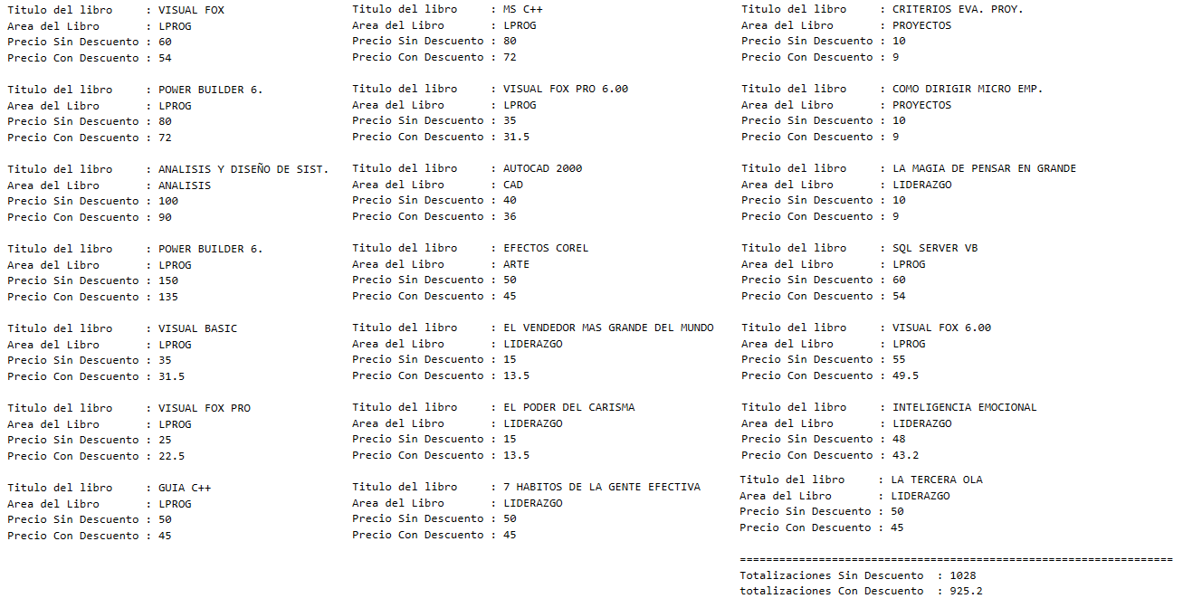

***Resolución:***

